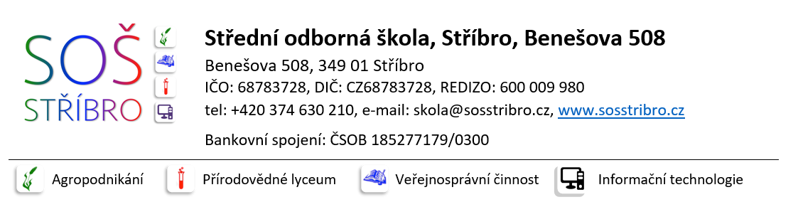

NWT a.s.
PATRO.CZ
Nám. Míru 1217
766 24 Hulín

Stříbro, 15.7.2024

Objednávka

Na základě předchozí e-mailové komunikace objednáváme 35 ks počítačů MINI PC GMKtec G3 Intel N100 8GB RAM + 256GB Green v celkové hodnotě 151 613,-Kč.

Děkuji a přeji hezký den

Mgr. David Junek
zástupce ředitele školy

Střední odborná škola, Stříbro, Benešova 508
IČO 68783728

